KHUTBAH JUM`AT

SEBAB-SEBAB KEMENANGAN/ KEBERUNTUNGAN

**(نسخة مختصرة)**

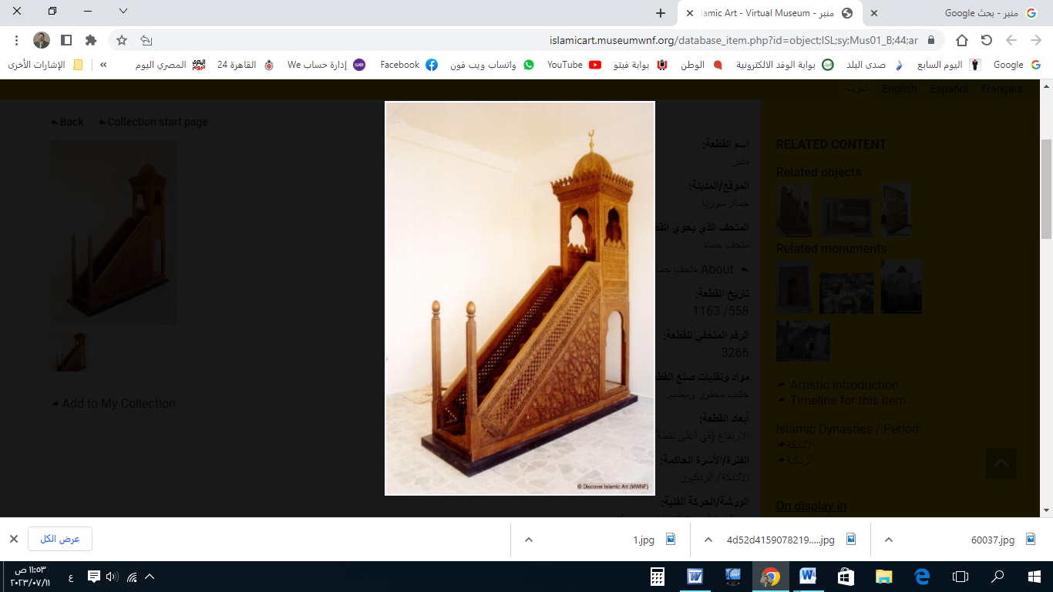

**قناة الخُطَب الوَجِيْزَة**

https://t.me/alkhutab

KHUTBAH PERTMA

إِنَّ الحَمْدَ للهِ، نَحْمَدُهُ وَنَسْتَعِينُهُ، وَنَسْتَغْفِرُهُ ونَتُوبُ إِلَيه، مَنْ يَهْدِ اللهُ فَلَا مُضِلَّ لَهُ، وَمَنْ يُضْلِلْ فَلَا هَادِيَ لَهُ، وَأَشْهَدُ أَنْ لَا إِلَهَ إِلَّا اللهُ وَحْدَهُ لَا شَرِيكَ لَهُ، وَأَشْهَدُ أَنَّ مُحَمَّدًا عَبْدُهُ وَرَسُولُهُ**.**

أَمَّا بَعْد:

Saya berwasiat untuk diriku dan jama`ah semua agar kita menjadikan tameng antara diri kita dengan azab Allah Ta`ala, dengan cara mengerjakan kewajiban-kewajiban, meninggalkan yang haram, dan bersegera dalam kebajikan

﴿**فَاتَّقُوا اللهَ يَا أُولِي الأَلْبَابِ لَعَلَّكُمْ تُفْلِحُونَ**﴾

((Bertaqwalah kalian kepada Allah wahai orang-orang yang berakal agar kalian beruntung))

Wahai Hamba-hamba Allah: ada 3 wasiat nabawi, yang mencakup prinsip-prinsip keberuntungan, yang merangkum sebab-sebab kesuksesan, Beliau ﷺ bersabda:

(**قَدْ أَفْلَحَ مَنْ أَسْلَمَ، وَرُزِقَ كَفَافًا، وَقَنَّعَهُ اللهُ بِمَا آتَاهُ**)

((Sungguh beruntung orang yang masuk Islam, diberi rezeki yang cukup, dan Allah menjadikannya puas dengan apa yang diberikan-Nya))

Didalam hadits yang agung ini, terdapat kabar gembira tentang keberuntungan bagi orang yang memiliki 3 hal ini!, keberuntungan ialah: istilah yang mencakup tercapainya segala hal yang diinginkan dan dicintai, serta keselamatan dari segala yang ditakuti dan dihindari!.

Sebab pertama keberuntungan adalah: diberikan hidayah ke agama islam, sebagaimana sabda Rasulullah ﷺ: ((Sungguh beruntung orang yang masuk Islam)), islam adalah: modalmu, dan asas keselamatanmu, dan dia juga pedoman umat manusia, dan tiket untuk memasuki negeri kedamaian!, Allah Ta`ala berfirman:

﴿**وَمَنْ يَبْتَغِ غَيْرَ الإِسْلامِ دِيناً فَلَنْ يُقْبَلَ مِنْهُ وَهُوَ فِي الآخِرَةِ مِنَ الخاسِرِينَ**﴾.

((Dan barang siapa mencari agama selain Islam, maka tidak akan diterima darinya, dan di akhirat dia termasuk orang-orang yang merugi)) (QS. Ali Imran: 85).

Barangsiapa yang mengendarai bahtera islam, maka dia akan selamat, dan siapa yang meninggalkannya, maka dia akan binasa dan menyesal!, Allah Ta`al berfirman:

﴿**رُبَمَا يَوَدُّ الَّذِينَ كَفَرُوا لَوْ كَانُوا مُسْلِمِينَ**﴾

((Bisa jadi orang-orang kafir ingin sekiranya mereka dahulu menjadi orang-orang Muslim)) (QS. Al-Hijr: 2).

Berkata Mujahid: “Hal itu terjadi ketika mereka berada di dalam neraka, saat mereka melihat orang-orang Islam keluar dari neraka karena keislaman mereka!”.

Dan barang siapa yang mendapatkan Islam, apa lagi yang hilang darinya?! Dan barang siapa yang kehilangan Islam, apa yang telah ia dapatkan?!, Nabi ﷺ bersabda:

(**إِنَّ اللهَ يُعْطِي الدُّنْيَا مَنْ يُحِبُّ وَمَنْ لا يُحِبُّ، وَلا يُعْطِي الدِّينَ إِلَّا لِمَنْ أَحَبَّ؛ فَمَنْ أَعْطَاهُ اللهُ الدِّينَ؛ فَقَدْ أَحَبَّهُ**!).

((Sesungguhnya Allah memberi dunia kepada orang yang Dia cintai dan kepada orang yang tidak Dia cintai, tetapi Dia tidak memberikan agama kecuali kepada orang yang Dia cintai. Maka barang siapa yang Allah berikan agama kepadanya, sungguh Allah mencintainya!)).

Sebab kedua dari sebab-sebab keberuntungan adalah: *Al-kafaaf (kecukupan)*, sebagaimana yang disabdakan oleh Rasulullah ﷺ:

(**وَرُزِقَ كَفَافًا**)

(diberi rezeki yang cukup)

*Al-kafaaf (kecukupan)*, adalah: ketika seseorang mendapatkan sesuatu yang cukup untuk memenuhi kebutuhannya dan mencegahnya dari kehinaan meminta-minta.

Al-Qurtubi berkata: "Kafaaf adalah sesuatu yang dapat mencukupi dari kebutuhan, menghilangkan keadaan darurat, dan tidak menjadikannya seperti orang-orang yang hidup bermewah-mewahan."

Dan al-kafaaf (rasa cukup) adalah sebab selamat dari keburukan fitnah kekayaan, dan dari keburukan fitnah kefakiran!, berkata sebagian ulama:

“Keadaan kafaaf (merasa cukup) adalah keadaan yang bebas dari kekayaan yang membuat seseorang menjadi sombong, dan dari kemiskinan yang menyakitkan”.

**النَّفْسُ تْجزَعُ أَنْ تَكُونَ فَقِيرَةً**

**والفَقْرُ خَيرٌ مِنْ غِنًى يُطْغِيهَا**

**وغِنَى النُّفُوسِ هُوَ الكَفَافُ فَإِنْ أَبَتْ**

**فَجَمِيعُ مَا في الأَرْضِ لا يَكْفِيْهَا!**

Jiwa merasa gelisah bila menjadi miskin

Namun kemiskinan lebih baik daripada kekayaan yang membuatnya sombong

Kekayaan jiwa adalah merasa cukup, jika ia enggan

Maka semua yang ada di bumi takkan pernah cukup baginya!

Sebab ketiga dari sebab-sebab keberuntungan adalah: sifat qona`ah (puas dengan apa yang diberikan Allah Ta`ala kedapanya), seperti sabda Rasulullah ﷺ:

(**وَقَنَّعَهُ اللهُ بِمَا آتَاهُ**)

(dan Allah menjadikannya puas dengan apa yang diberikan-Nya).

Qona`ah adalah: harta yang sejati, dan pemiliknya adalah orang yang paling kaya, meskipun dia tidak memiliki alas kaki! Nabi ﷺ bersabda:

(**لَيْسَ الغِنَى عَنْ كَثْرَةِ العَرَضِ** -أي المال-**، ولَكِنَّ الغِنَى: غِنَى النَّفْس**).

(Kekayaan bukanlah dari banyaknya harta benda, tetapi kekayaan adalah kekayaan jiwa).

Betapa banyak orang yang memiliki harta melimpah, namun hatinya miskin dan penuh penyesalan, dan betapa banyak orang yang miskin harta, namun hatinya kaya, ridha, dan merasa cukup dengan rezeki Allah!, Ibnu Hazm berkata: “Barang siapa merasa cukup dengan sedikit yang dia miliki dan tidak tergantung pada banyaknya yang ada padamu, maka ia telah setara denganmu dalam kekayaan, meskipun engkau adalah Qarun!”.

Seorang yang beriman membenci yang haram walaupun dia banyak, dan dia merasa cukup dengan yang halal walaupun sedikit, sifat qona`ahnya tidak membuatnya bermalas-malasan mencari rezeki!, sesungguhnya qona`ah bukan berarti malas dan meninggalkan pekerjaan, akantetapi dia mengerjakan sebab, dan dia ridho terhadap apa yang telah Allah Ta`ala bagikan untuknya, Rasulullah ﷺ bersabda:

(**إنَّ هَذَا المَالَ خَضِرَةٌ حُلْوَةٌ؛ فَمَنْ أَخَذَهُ بِسَخَاوَةِ نَفْسٍ: بُورِكَ لَهُ فِيهِ، وَمَنْ أَخَذَهُ بِإِشْرَافِ نَفْسٍ: لَمْ يُبَارَكْ لَهُ فِيهِ، وكان كالَّذِي يَأْكُلُ ولاَ يَشْبَعُ**!).

(Sesungguhnya harta ini hijau dan manis; barang siapa mengambilnya dengan kelapangan hati, akan diberkahi padanya, dan barang siapa mengambilnya dengan rakus, tidak akan diberkahi padanya, dan dia seperti orang yang makan tapi tidak pernah kenyang!)

Sifat qona`ah dibutuhkan oleh orang kaya dan miskin, karena dia berkaitan dengan hati, bukan tangan!, berkata Ibnul Qoyyim: “Ketika harta berada di tanganmu dan bukan di hatimu, maka harta itu tidak akan membahayakanmu, meskipun banyak. Namun, ketika harta berada di hatimu, itu akan membahayakanmu, meskipun tidak ada di tanganmu sedikit pun darinya!”.

Barangsiapa yang qona`ah terhadap apa yang telah Allah berikan kepadanya, maka hatinya akan tenang, dan kehidupannya akan indah, jikalah tidak ada pada qona`ah ini melainkan ketenangan hati, maka itu sudahlah cukup, Allah Ta`ala berfirman:

﴿**مَنْ عَمِلَ صَالِحًا مِنْ ذَكَرٍ أَوْ أُنثَى وَهُوَ مُؤْمِنٌ فَلَنُحْيِيَنَّهُ حَيَاةً طَيِّبَةً**﴾.

((Barang siapa yang mengerjakan amal shalih, baik lelaki maupun perempuan, dan dia beriman, maka Kami pasti akan menghidupkan dia dengan kehidupan yang baik))

Berkata Al-Hasan Al-Bashri: “dia adalah qona`ah”.

Sedikit yang membuatmu cukup lebih baik dari banyak akantetapi membuatmu sombong!, didalam hadits dikatakan:

**(مَا قَلَّ وكَفَى؛ خَيْرٌ مِمَّا كَثُرَ وأَلهَى).**

(Sedikit yang cukup adalah lebih baik daripada banyak yang membuat lalai).

Sedikit atau banyaknya harta bukanlah ukuran untuk membandingkan atau menjadi ukuran kebahagiaan. Seseorang yang jahat dapat dihukum dengan sedikit harta, dan ia juga dapat disiksa dengan banyak harta! Allah berfirman:

﴿**فَلَا تُعْجِبْكَ أَمْوَالُهُمْ وَلَا أَوْلَادُهُمْ إِنَّمَا يُرِيدُ اللهُ لِيُعَذِّبَهُمْ بِهَا في** **الحَيَاةِ الدُّنْيَا**﴾.

((Maka janganlah sekali-kali harta mereka dan anak-anak mereka mengherankanmu; sesungguhnya Allah bermaksud untuk mengazab mereka dengan harta dan anak-anak mereka di kehidupan dunia ini)).

أَقُوْلُ قَوْلِي هَذَا، وَأسْتَغْفِرُ اللهَ لِيْ وَلَكُمْ مِنْ كُلِّ ذَنْبٍ؛ فَاسْتَغْفِرُوْهُ إِنَّهُ هُوَ الغَفُورُ الرَّحِيم

KHUTBAH KEDUA

الحَمْدُ للهِ عَلَى إِحْسَانِه، والشُّكْرُ لَهُ عَلَى تَوْفِيْقِهِ وَامْتِنَانِه، وَأَشْهَدُ أَنْ لا إِلَهَ إِلَّا الله، وَأَنَّ مُحَمَّدًا عَبدُهُ وَرَسُولُه.

Wahai Hamba-Hamba Allah, sesungguhnya 3 wasiat nabawi ini: Islam, Al kafaaf (cukup), dan Qona`ah, adalah kunci keberhasilan dan keberuntungan, berkata Syeikh As- Sa`di: “Ketiga hal ini mencakup kebaikan di dunia dan akhirat; karena seorang hamba, ketika dia diberi petunjuk kepada Islam, mendapatkan rezeki yang cukup untuknya, dan terhindar dari meminta-minta kepada makhluk, kemudian Allah menyempurnakan nikmat-Nya dengan memberinya rasa cukup dengan apa yang diberikan-Nya, maka ia telah mendapatkan kebaikan di dunia dan akhirat”.

Dan jika kantongmu kosong dari dunia, maka berhati-hatilah agar hatimu tidak kosong dari agama dan keyakinan! Dan sebagaimana kamu berusaha untuk mendapatkan dunia, janganlah kamu lalai dari akhirat!

﴿**وَرِزْقُ رَبِّكَ خَيْرٌ وَأَبْقى**﴾.

((Dan rezeki Tuhanmu adalah yang lebih baik dan lebih kekal)) (QS. Ta-Ha: 73).

Anas رضي الله عنه berkata: 'Doa Nabi ﷺ yang paling sering adalah:

"**اللَّهُمَّ رَبَّنَا آتِنَا في الدُّنْيَا حَسَنَةً، وفي الآخِرَةِ حَسَنَةً، وقِنَا عَذَابَ النَّار**".

'Ya Allah, Tuhan kami, berikanlah kepada kami kebaikan di dunia dan kebaikan di akhirat, dan lindungilah kami dari siksa api neraka.

******

**\* اللَّهُمَّ** أَعِزَّ الإِسْلامَ والمُسْلِمِينَ، وأَذِلَّ الشِّرْكَ والمُشْرِكِيْن.

* **اللَّهُمَّ** ارْضَ عَنِ الخُلَفَاءِ الرَّاشِدِيْن، الأَئِمَّةِ المَهْدِيِّين: أَبِي بَكْرٍ، وعُمَرَ، وعُثمانَ، وعَلِيّ؛ وعَنْ بَقِيَّةِ الصَّحَابَةِ والتابعِين، ومَنْ تَبِعَهُمْ بِإِحْسَانٍ إلى يومِ الدِّين.

* **اللَّهُمَّ** فَرِّجْ هَمَّ المَهْمُوْمِيْنَ، وَنَفِّسْ كَرْبَ المَكْرُوْبِين، واقْضِ الدَّينَ عن المَدِيْنِين.

* **اللَّهُمَّ** آمِنَّا في أَوْطَانِنَا، وأَصْلِحْ أَئِمَّتَنَا وَوُلَاةَ أُمُوْرِنَا، وَوَفِّقْ (وَلِيَّ أَمْرِنَا وَوَلِيَّ عَهْدِهِ) لِمَا تُحِبُّ وَتَرْضَى، وَخُذْ بِنَاصِيَتِهِمَا لِلْبِرِّ والتَّقْوَى.

* **عِبَادَ الله**: ﴿**إِنَّ اللهَ يَأْمُرُ بِالعَدْلِ وَالإحْسَانِ وَإِيتَآءِ ذِي القُرْبَى وَيَنْهَى عَنِ الفَحْشَاءِ وَالمُنْكَرِ وَالبَغْيِ يَعِظُكُمْ لَعَلَّكُمْ تَذَكَّرُونَ**﴾.

* **فَاذْكُرُوا اللهَ** يَذْكُرْكُمْ، وَاشْكُرُوْهُ على نِعَمِهِ يَزِدْكُمْ ﴿**وَلَذِكْرُ اللهِ أَكْبَرُ وَاللهُ يَعْلَمُ مَا تَصْنَعُونَ**﴾.



**قناة الخُطَب الوَجِيْزَة**

https://t.me/alkhutab